Лабораторная работа 10

Дисциплина: Операционные системы

Куликов Максим Игоревич

Содержание

# Цель работы

Познакомиться с операционной системой Linux. Получить практические навы-ки работы с редактором Emacs.

# Задание

1. Ознакомиться с теоретическим материалом.
2. Ознакомиться с редактором emacs.
3. Выполнить упражнения.
4. Ответить на контрольные вопросы.

# Выполнение лабораторной работы

1. Открыл emacs и создал файл lab10.sh. Ввёл текст в файл (рис. -fig. 1)

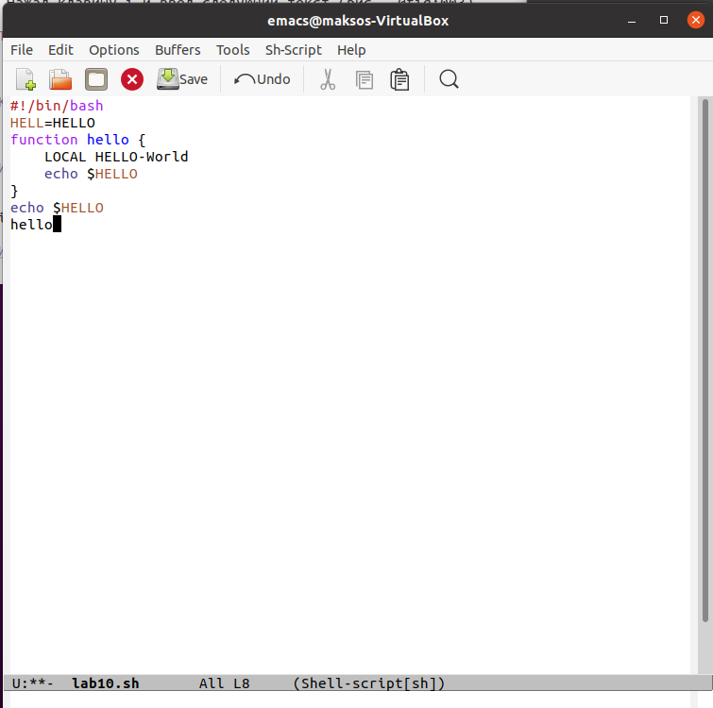

Figure 1: Создание и выбор каталога

1. Вырезал одной командой целую строку (рис. -fig. 2)

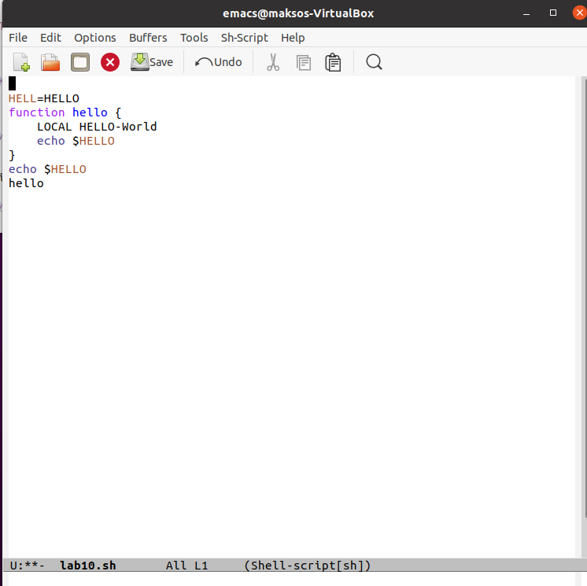

Figure 2: Удаление строки

1. Вставил эту строку в конец файла (рис. -fig. 3)

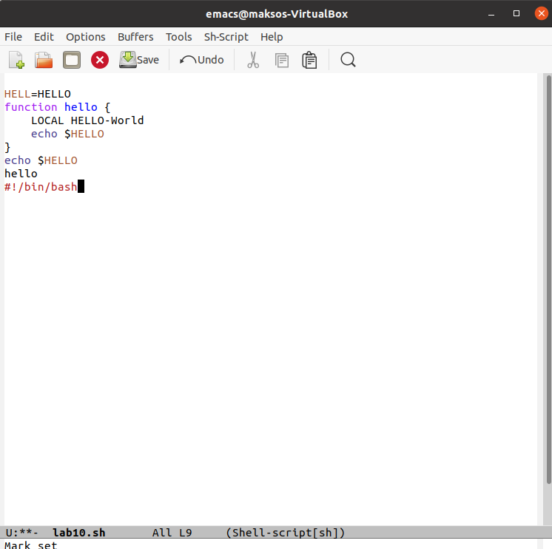

Figure 3: Вставка строки

1. Выделил область текста и скопировал (рис. -fig. 4)

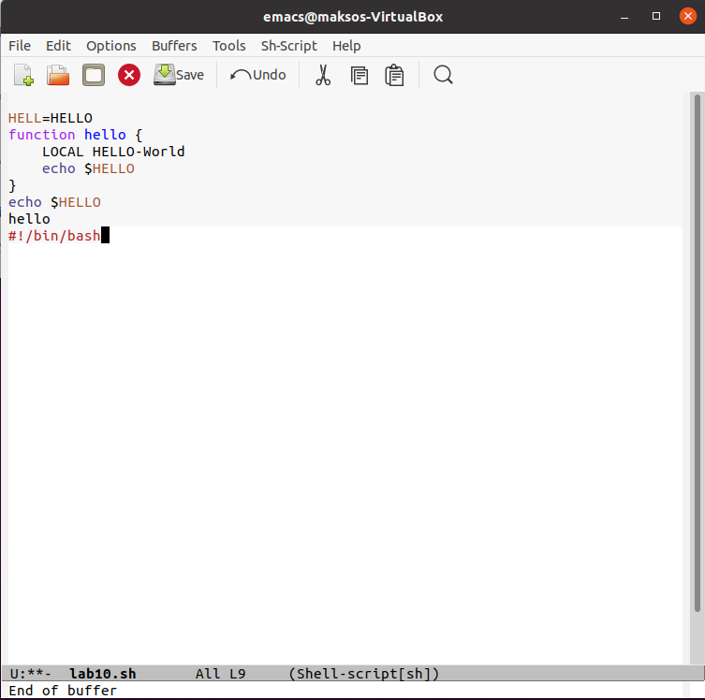

Figure 4: Выделение и копирование

1. Вставил область в конец файла (рис. -fig. 5)

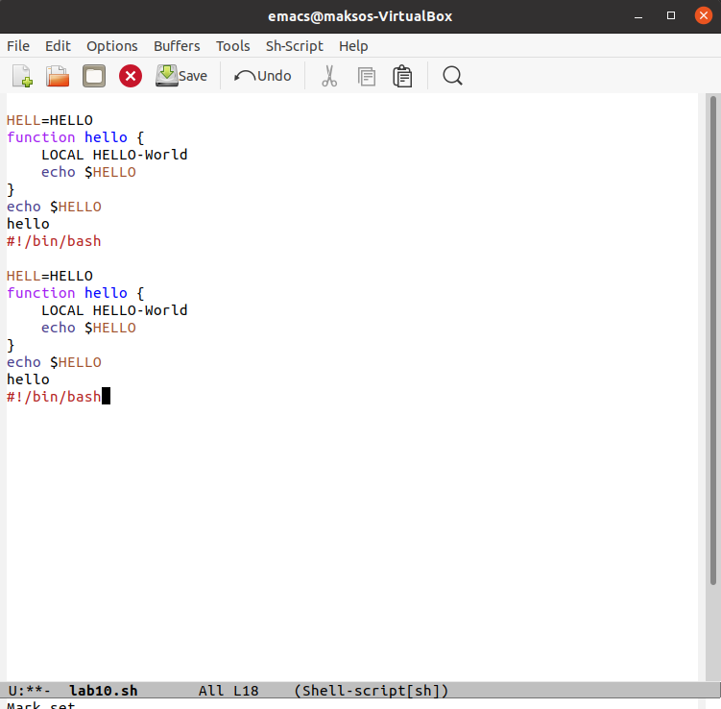

Figure 5: Вставка текста

1. Вновь выделил эту область и вырезал ее (рис. -fig. 6)

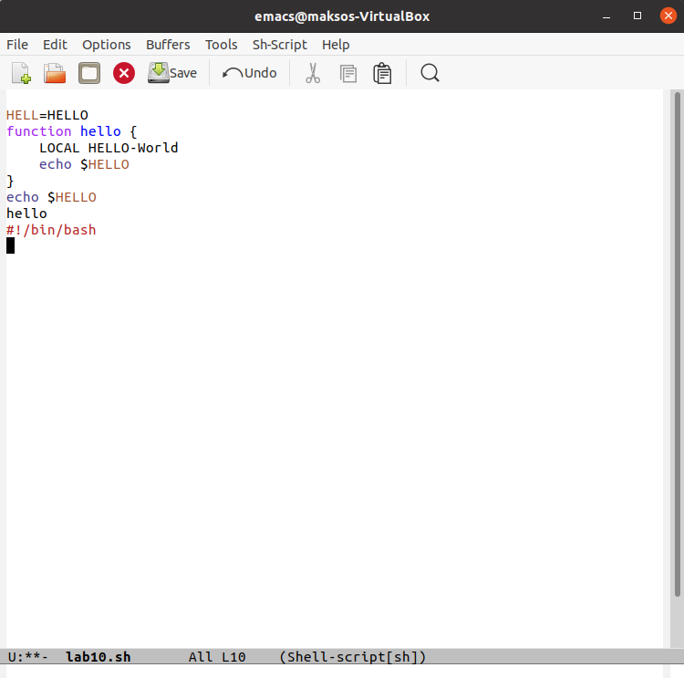

Figure 6: Вырез текста

1. Отменил последнее действие (рис. -fig. 7)

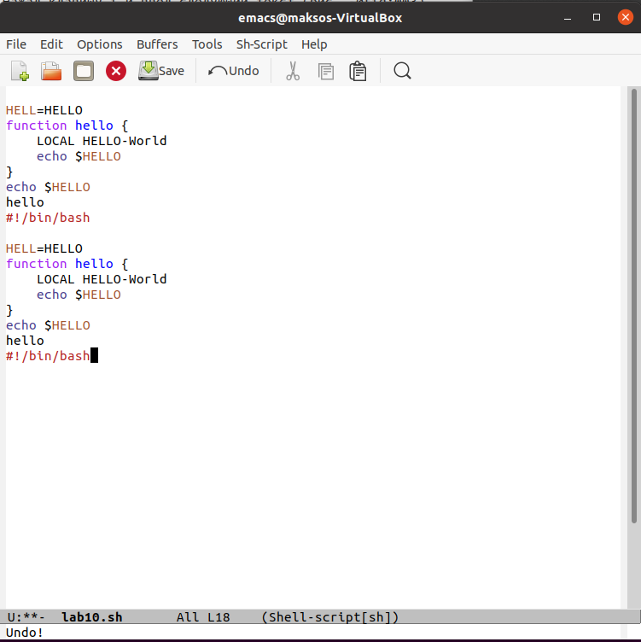

Figure 7: Отмена действия

1. Вывел список активных буферов на экран (рис. -fig. **¿fig:008?**)

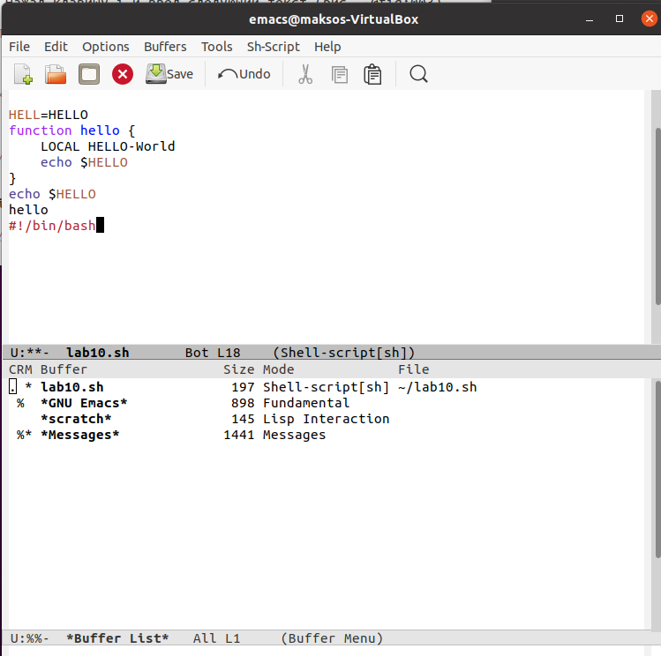

Figure 8: Вывел список буферов

1. Закрыл это окно (рис. -fig. **¿fig:009?**)

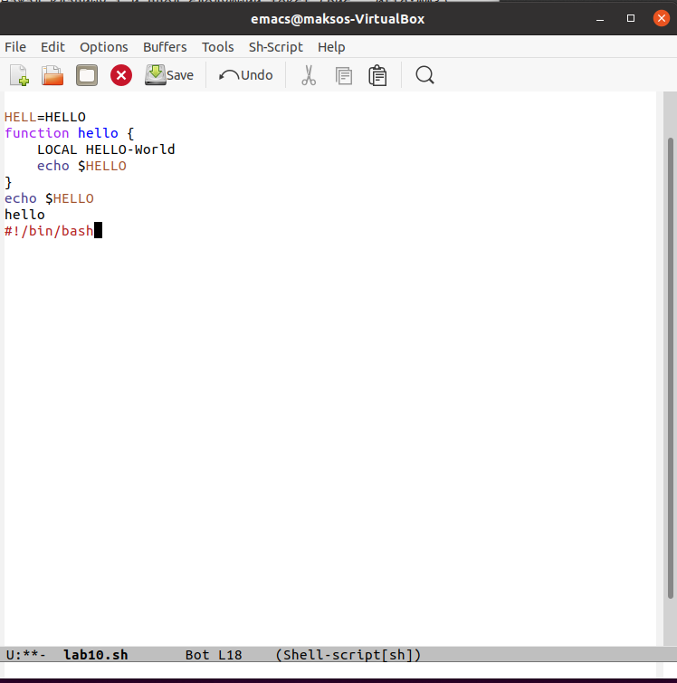

Figure 9: Закрытие окна

1. Вновь переключился между буферами (рис. -fig. 10)

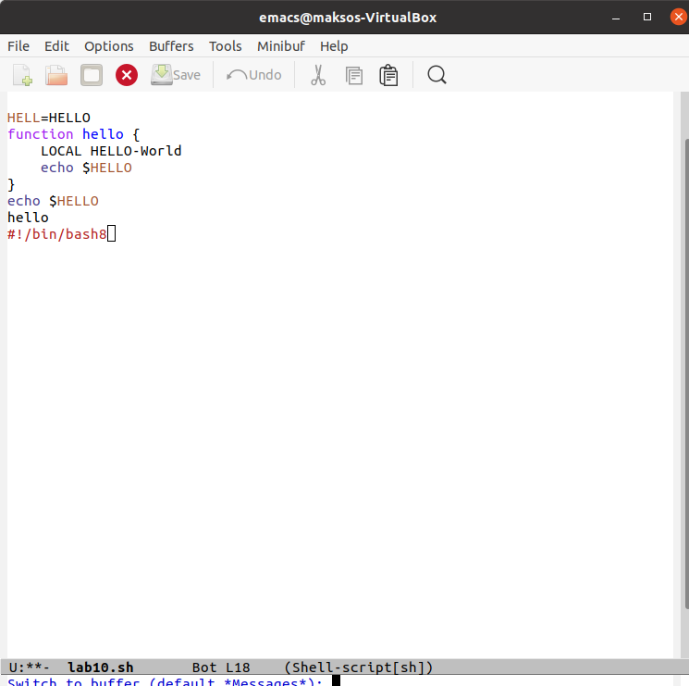

Figure 10: Переключение буфера

1. Разделил окно на 4 части (рис. -fig. 11)

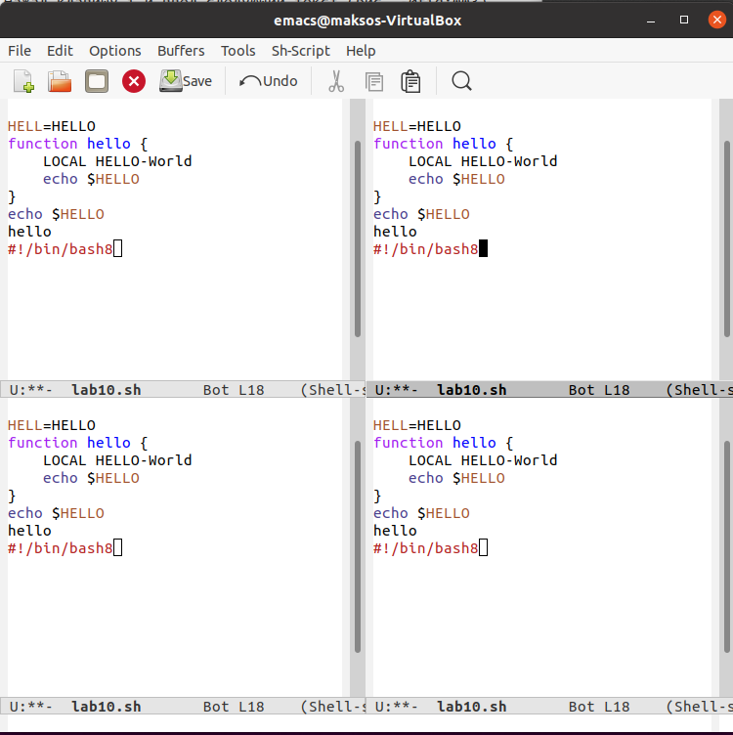

Figure 11: Разделение окна

1. Открываю новые файлы и ввожу текст (рис. -fig. 12)

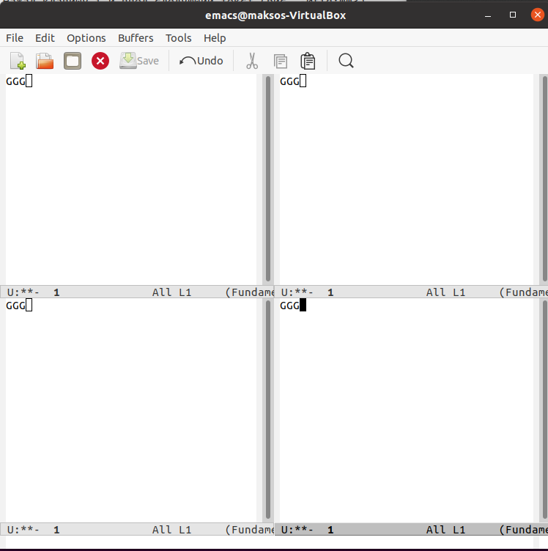

Figure 12: Открытие файлов

1. Поиск текста в файле (рис. -fig. 13)

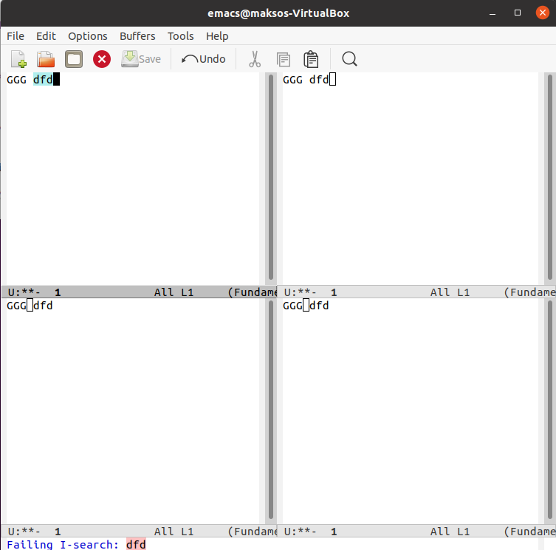

Figure 13: Поиск текста

1. Использование режима поиска (рис. -fig. 14)

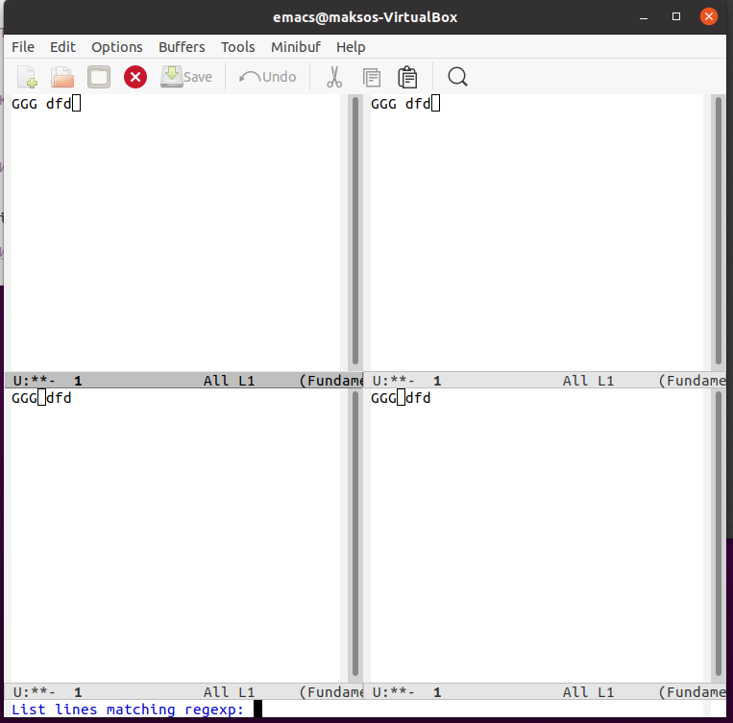

Figure 14: Поиск

# Выводы

Познакомился с операционной системой Linux. Получить практические навы-ки работы с редактором Emacs.

# Контрольные вопросы

1. Emacs представляет собой мощный экранный редактор текста, написанный на языке высокого уровня Elisp.
2. Для работы с emacs используется система меню и комбинаций клавиш. Используются сочетания c клавишами и

* . Сложности могут возникнуть так как на клавиатуре для IBM PC совместимых ПК клавиши
* нет, то вместо нее можно использовать или

1. В терминологии emacs’а буфер- это область где мы набираем текст, а окно область, которая объединяет открытые буферы.
2. Можно открыть больше 10 буферов в одном окне.
3. Создаются по умолчанию при запуске emacs: % *GNU Emacs* 844 Fundamental *scratch* 191 Lisp Interaction %* *Messages* 5257 Messages % *Quail Completions* 0 Fundamental
4. Клавиши: Ctrl,C,Shift,,] и ,Ctrl,C Ctrl,Shift,,]
5. Разделите фрейм на два окна по вертикали C-x 3, окно на две части по горизонтали C-x 2
6. В файле Emacs хранятся настройки редактора emacs.
7. Kнопка backspace( стереть букву ) = функции C-k и ее можно переназначить.
8. Emacs оказался намного удобнее. В нём больше функций, в нём интересно редактировать информацию.